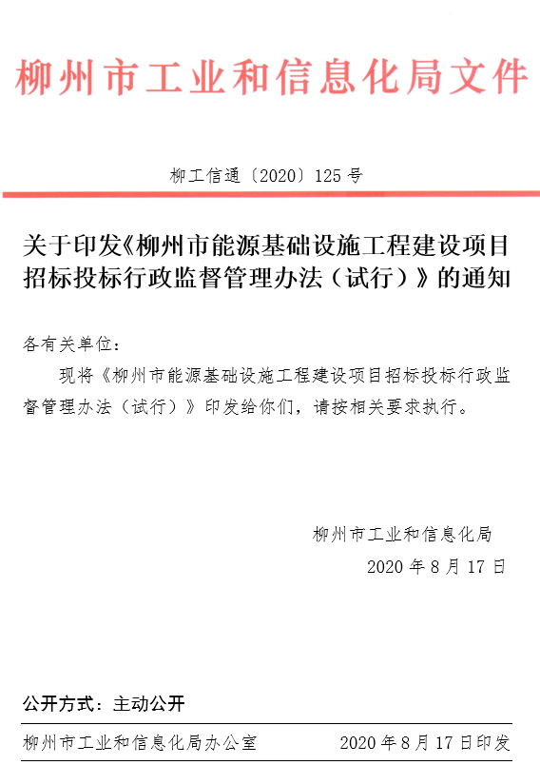
附件：

柳州市能源基础设施工程建设项目
招标投标行政监督管理办法（试行）

第一章 总则

第一条 为维护招标投标活动当事人合法权益，规范行政监督行为，明确行政监督权力和义务，落实监管责任，保证招标投标活动依法进行，根据根据《中华人民共和国招标投标法》《中华人民共和国招标投标法实施条例》《广西壮族自治区实施〈中华人民共和国招标投标法〉办法》等有关法律法规，以及《柳州市人民政府办公室关于印发〈柳州市招标投标活动行政监督职责分工方案〉的通知》（柳政办[2020]26号）文件精神，结合我市实际，制定本办法。
第二条 本办法适用于在本市行政区域内依法必须招标的煤炭、石油、天然气、电力、新能源等能源基础设施工程建设项目的勘察、设计、施工、监理以及与工程建设有关的重要设备、材料采购等招标投标活动。
依法必须招标项目的范围和规模标准按国家和自治区有关规定执行。
第三条 依法必须招标的煤炭、石油、天然气、电力、新能源等能源基础设施工程建设项目招标投标活动应按照属地管理或权限管理原则进入柳州市公共资源交易平台交易。
鼓励利用信息网络进行电子招标投标。

第二章 招投标管理与监督

第四条 市工业和信息化局是煤炭、石油、天然气、电力、新能源等能源基础设施工程建设项目招标投标活动的行政监督部门。对全市依法必须招标的能源基础设施工程建设项目招标投标活动进行业务指导和监督检查，其办事机构为市工业和信息化局节能与循环经济科，具体负责日常工作。
第五条 煤炭、石油、天然气、电力、新能源等能源基础设施工程建设项目招标投标活动有关的单位和个人必须自觉接受行政监督部门的行政监督。能源基础设施工程建设项目的招标工作由招标人负责，任何单位和个人不得以任何方式非法干涉招标投标活动。
第六条 行政监督部门主要职责：
（一）贯彻执行有关招标投标的法律、法规、规章和政策；
（二）依照有关法律、法规和规章，制定地方煤炭、石油、天然气、电力、新能源等能源基础设施工程建设项目招标投标的监督办法；
（三）对本行政区域内的能源基础设施工程建设项目的招标投标活动实施监督和管理；
（四）受理管理权限范围内的能源基础设施工程建设项目招标投标活动的投诉，依法查处招标投标活动中的违法违规行为。

第三章 行政监督流程

第七条 全市煤炭、石油、天然气、电力、新能源等工程建设项目招标投标行政监督采取事前报告，招标情况事中备案监督、事后备案的方式进行。
（一）事前报告。招标人应在发布招标信息前向行政监督部门提交招标报告（含招标文件），前期材料齐全后准予备案。经审查不属于本市或我局职权范围的，作出不予受理决定，并告知向有关申请单位。招标人具有编制招标文件和组织评标能力的，可以自行办理招标事宜。依法必须进行招标的项目，招标人自行办理招标事宜的，应当向有关行政监督部门备案。
（二）事中备案监督。行政监督部门对项目招标投标活动实行抽查，发现违反纪律、法规、规章规定的，应当责令其暂停招投标活动，经整改合格后方可继续。
招标人在开标前，须提前2日向行政监督部门报告开标的具体时间、地点，行政监督部门抽查时应派人到现场对抽取评标专家、开标、评标等活动进行行政监督，对发现的违法违规行为，应立即责令改正，必要时可做出包括暂停开标或评标以及宣布开标、评标结果无效的决定，对违法的中标结果予以否决。
（三）事后备案。包括中标通知书、招标档案卷宗、投诉处理监督等。招标人应当自发出中标通知书之日起十五日内，向行政监督部门提交招标投标情况的书面报告（包括投诉及违法违规处理情况），报告的内容和格式按照有关规定执行。行政监督部门受理本行业招投标活动投诉、举报和调查处理，对依法处理违法行为进行记录和公告，并将违法信息纳入全市征信系统。

